22 października 2025 r.
Volkswagen Samochody Dostawcze i WOŚP wspólnie dla hospicjów
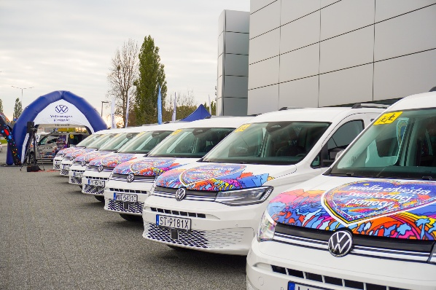
Poznań, 22 października 2025 r. 38 nowych samochodów marki Volkswagen Samochody Dostawcze zasili flotę hospicjów z całej Polski. To efekt darowizny Wielkiej Orkiestry Świątecznej Pomocy, która we współpracy z Grupą Krotoski przekazała placówkom pojazdy przystosowane do przewozu pacjentów oraz pracy w wymagających warunkach terenowych. Uroczyste przekazanie odbyło się 21 października przed salonem Porsche Centrum Łódź, w obecności przedstawicieli WOŚP.
Wśród przekazanych pojazdów znalazło się 36 modeli Caddy oraz 2 Transportery przystosowane do pracy w roli karetek. Część samochodów została specjalistycznie zabudowana, by jak najlepiej odpowiadać na potrzeby codziennej pracy hospicjów. Trzy Volkswageny Caddy wyposażono w platformy umożliwiające bezpieczny transport osób poruszających się na wózkach inwalidzkich. Sześć pojazdów z napędem 4Motion trafi natomiast do hospicjów działających w terenach górskich, gdzie trudne warunki pogodowe i drogowe wymagają zwiększonych możliwości terenowych, a dwa Transportery przystosowano do przewozu pacjentów w pozycji leżącej, z zabudową medyczną, systemami mocowania noszy oraz wzmocnionym oświetleniem i wentylacją.
„Dzięki takim modyfikacjom pojazdy stały się nie tylko środkiem transportu, ale mobilnym wsparciem zespołów medycznych, umożliwiającym dotarcie do pacjentów w każdych warunkach i z zachowaniem najwyższych standardów bezpieczeństwa” – mówi Piotr Łakomy, dyrektor marki Volkswagen Samochody Dostawcze.
Każdy z samochodów został oznakowany logotypami WOŚP i Grupy Krotoski, podkreślając wspólny charakter inicjatywy. Wydarzeniu towarzyszyła konferencja prasowa z udziałem przedstawicieli WOŚP, Grupy Krotoski, a także ogólnopolskich mediów.
Bezpieczeństwo, ergonomia, świadomość użytkowania
W ramach przekazania pojazdów, przedstawiciele Autoryzowanego Salonu Dealerskiego przeprowadzili dla personelu hospicjów szkolenie z ich obsługi, obejmujące m.in. funkcje systemów bezpieczeństwa, ergonomię pracy i zasady konserwacji. Celem spotkania było przygotowanie użytkowników do efektywnego i bezpiecznego korzystania z pojazdów, które w hospicjach staną się nieodzownym elementem codziennej opieki nad pacjentami.
„Przekazane dziś pojazdy to jeden z elementów współpracy z WOŚP, a każdy z tych samochodów to narzędzie codziennej troski o drugiego człowieka. Cieszymy się, że możemy w realny sposób wspierać tych, którzy niosą pomoc najbardziej potrzebującym” – podsumowuje Bartłomiej Dziomdziora, zastępca dyrektora handlowego Grupy Krotoski.
Kolejny etap współpracy zaplanowano na Finał Wielkiej Orkiestry Świątecznej Pomocy w styczniu, podczas którego przekazane zostaną następne pojazdy.

Kontakt:
Marta Konieczna
Kierownik ds. Rozwoju Biznesu i Jakości/Komunikacji i PR
Volkswagen Samochody Dostawcze
e-mail: marta.konieczna2@volkswagen.pl

